**Escuela Normal de Educación Preescolar**

### Curso: Creación Literaria

**Maestro:** Silvia Banda Servín

“Cuento”

**Competencias:**

* Aplica el plan y programas de estudio para alcanzar los propósitos educativos y contribuir al pleno desenvolvimiento de las capacidades de sus alumnos.
* Utiliza metodologías pertinentes y actualizadas para promover el aprendizaje de los alumnos en los diferentes campos, áreas y ámbitos que propone el currículum, considerando los contextos y su desarrollo.
* Incorpora los recursos y medios didácticos idóneos para favorecer el aprendizaje de acuerdo con el conocimiento de los procesos de desarrollo cognitivo y socioemocional de los alumnos.

**Alumna:** Cynthia González García #8

20/04/2021

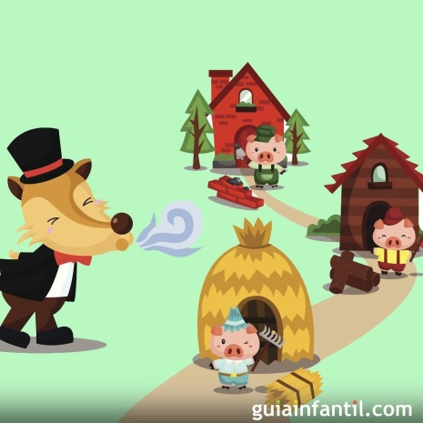**LOS TRES COCHINITOS Y EL LOBO**

Hola amigos soy sensata una cerdita muy trabajadora e inteligente, vivio en un pueblo muy alejado de la sociedad, vivo con mis 2 hermanos cochinitos flojon y vagancio , mi mamá cochinita y mi papá cochinito.

Todos eramos muy felices hasta que un día los cochinitos le dijeron a sus papás que ya habían crecido, que ya era tiempo de ser unos cerditos adultos y que se irían al bosque a aprender a vivir por ellos mismos, sin ayuda de nadie.

Papá cerdito nos dijo

-será buena idea así podrán ser hombres de bien y tu una mujer de bien

Mamá cerdita se despidió con un besito en la mejilla y antes de dejarlos ir les dijo:

—En el mundo nada llega fácil, por lo tanto, deben aprender a trabajar para lograr sus sueños.

Los tres cochinitos le dijeron adiós a su mamá y a su papá y se fueron a vivir al bosque.

El bosque era un lugar muy hermoso, con grandes árboles, pasto y abundantes flores. Había un arroyo de agua cristalina y un pequeño lago donde se reflejaba el cielo azul. En el bosque vivían otros animalitos: conejos, ardillas, colibríes, tortugas, patos, venados, zorrillos, gorriones, búhos, pavos, cabras y palomas, pero también vivía un terrible lobo feroz, malvado y peligroso que amenazaba con comérselos.

mis hermanos y yo nos pusimos de acuerdo en que lo más prudente era que cada uno construyera una casa para estar más protegidos.

Mi hermano Flojón, era muy perezoso. Prefería estar acostado bajo la sombra de los árboles en vez de trabajar. Decidió que lo más fácil sería hacer su casa de paja. Rápidamente se dedicó a juntar ramitas y hierbas secas y construyó su nuevo hogar. Satisfecho, se fue a descansar.

– ¡No le temo al lobo feroz! – nos dijo

Mi otro hermano se llama Vagancio, porque era muy vago y prefería andar paseando por el bosque. Tampoco tenía a muchas ganas de trabajar y pensó que una casa de madera sería suficiente para estar seguro, así que se internó en el bosque y acarreó todos los troncos y tablas que pudo para construir las paredes y el techo. En un día la terminó, y muy contento se fue a pasear con los otros animales. nos dijo:

– ¡Yo tampoco le temo al lobo feroz!

Yo quería hacer una casa bonita, cómoda y muy resistente, así que fui a la ciudad, compre ladrillos y cemento, y comence a construir mi nueva vivienda. Día tras día, trataba de hacer la mejor casa posible.

Mis hermanos no entendían para qué me tomaba tantas molestias.

– ¡Mira a nuestra hermana! – le decía Flojón a Vagancio– Se pasa el día trabajando  en vez de venir a jugar con nosotros.

– Si pero ella le puso muchas ganas a su casita y eso la hace ver muy linda, hay que ayudarle para que su casa no se caiga

El cerdito Listón les escuchó.

– Vengan chicos ayúdenme y asi podremos quedarnos los 3 en mi casita y protegernos del lobo

Mis hermanos cochinitos y yo tardamos varias semanas de trabajar duro y pesado, pero sin duda el esfuerzo mereció la pena, la casa quedó como queríamos: bonita, cómoda y muy resistente. Hasta una chimenea le pusimos para calentarla en invierno y cocinar la sopa de zanahoria que tanto nos gustaba.

Cuando la casa de ladrillo estuvo terminada, me sentí orgullosa y me sente a contemplarla mientras tomaba una refrescante limonada junto a mis hermanos

– ¡Qué bien nos ha quedado la casa! Ni un huracán podrá con ella.

Todo parecía tranquilo hasta que una mañana, mi hermano Flojón, quien estaba acostado en un charco de lodo, vio aparecer entre los arbustos al temible lobo feroz. El pobre cochinito empezó a correr y se refugió en nuestra casita, Cerró la puerta y respiró aliviado. Pero desde dentro oyó que el lobo, con voz dulce, le decía:

—Cerditos, cerditos, déjenme entrar.

El cerdito Flojón, muy asustado, le respondió:

—¡No, no y no!, nunca te dejarémos entrar.

El lobo feroz se enfureció y dijo:

– ¡Soplaré y soplaré y la casa derribaré!

El temible lobo sopló y sopló, pero, por más que sopló, no pudo mover ni un solo ladrillo de las paredes ¡Era una casa muy resistente! Aun así, no se dio por vencido y buscó un hueco por el que poder entrar.

En la parte trasera de la casa había un árbol muy grande. El lobo subió por él , de un salto cayó en el tejado y luego se subió hasta la chimenea. Se deslizó por ella para entrar en la casa, pero cayó sobre una enorme olla de caldo que se estaba calentado al fuego. La quemadura fue tan grande que pegó un aullido de dolor y salió disparado de nuevo al tejado, con la cola quemada. Huyó para nunca más volver.

– ¿Ven lo que ha sucedido? –les dije a mis hermanos – ¡Los he salvado de caer en las garras del lobo! Eso les pasa por flojos y vagos. Hay que pensar las cosas antes de hacerlas. Primero está la obligación y luego la diversión. Espero que hayan aprendido la lección de hacer la casita juntos.

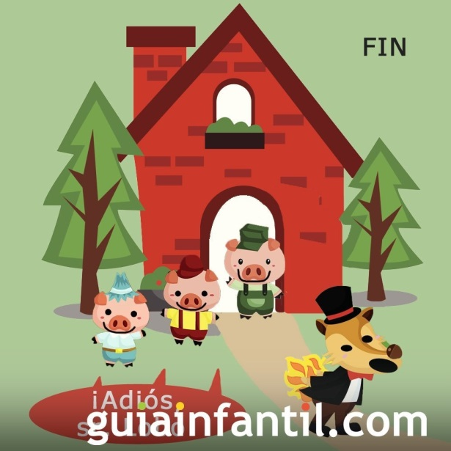¡Y desde luego que lo hicieron! A partir de ese día mis hermanos se volvieron más responsables. Un día, Mamá y papá Cochinitos fueron a visitarnos y descubrieron que todos habían construido casitas de ladrillos. Los 3 habían aprendido la lección:

“En el mundo nada llega fácil, por lo tanto, debemos trabajar para lograr nuestros sueños”.

Mis hermanos y yo fuimos muy trabajadores y vivimos felices y tranquilos para siempre.

Colorín colorado, este cuento se ha acabado y mis hermanos trabajaron…